Espagne : « La guerre de l’eau »

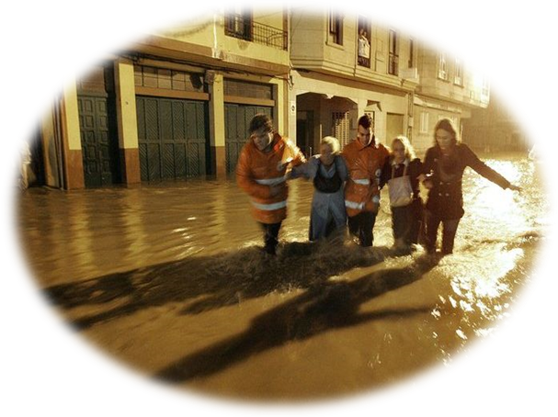

"Le nord de l’Espagne, en proie à de violentes inondations »

Le Monde, 13 avril 2008

« L’Espagne est le pays le plus sec d’Europe et cela malgré les 9 fleuves qui irriguent la péninsule ibérique »

Le Monde, 13 avril 2008

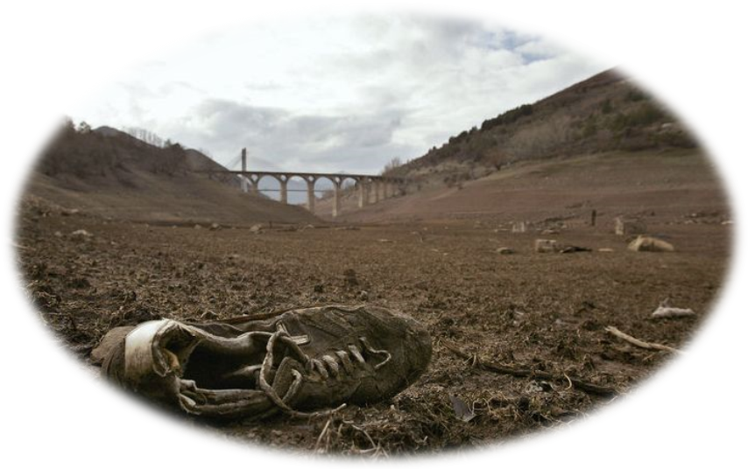
"Le sud de l’Espagne s’assèche de jour en jour...»

Le Monde, 13 avril 2008

- Observe bien les énoncés de presse, et réponds aux questions suivantes.

- Quelles sont les problèmes énoncés par les deux photographies ?
- La première photo, nous montre des secouristes amenant de l’aide à la population victime d’inondation dans le nord de l’Espagne.
- La seconde photo, nous montre un cours d’eau asséché dans le sud de l’Espagne.

- Quelles hypothèses pouvons-nous émettre en observant ces deux photographies ? Elles nous permettent de dire qu’apparemment, le nord et le sud de l’Espagne ne seraient pas égaux face à l’apport en eau. Le sud serait plus sec que le nord.

- Quelle est la situation qui sévit en Espagne ? La sécheresse touche le pays, l’Espagne est le pays le plus sec d’Europe.

- Quel est le paradoxe (synonyme: contradiction) de cette situation de sécheresse ? L’Espagne est irriguée par 9 fleuves !
L’Espagne est donc en proie à un paradoxe, le nord a un « trop-plein » d’eau et le sud est rongé par la sécheresse. Nous allons tenter de répondre à une problématique.
Situation-problème : Pourquoi le nord et le sud de l’Espagne sont différents face à la sécheresse qui sévit dans le pays ?

Localisation des principaux fleuves espagnols
Travail de compétence : je suis capable de me localiser à l’aide d’un atlas
A l’aide de l’atlas, replace les 9 fleuves espagnols suivants sur la carte muette :
Les fleuves qui débouchent dans ..............
- Le Miño (310 km),
- le Douro (ou Duero, 895 km),
- le Tage (ou Tajo, 1007 km),
- le Guadiana (778 km),
- le Guadalquivir (657 km).
Les fleuves qui débouchent dans ..............
- Le Segura (325 km),
- le Júcar (498 km),
- le Turia (280 km),
- l'Ebre (ou Ebro, 910 km
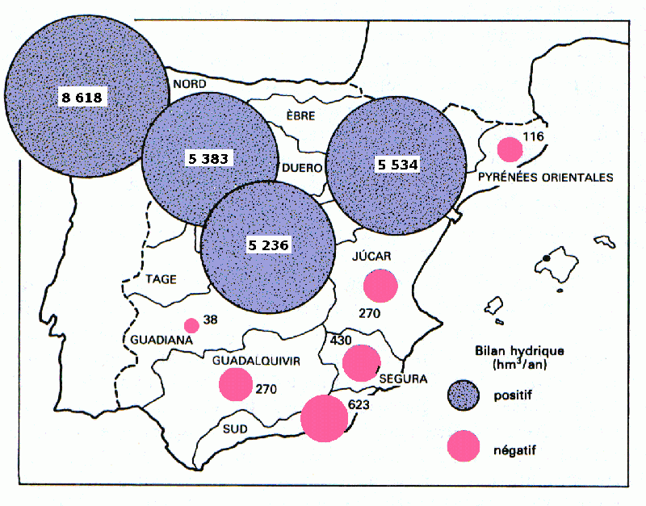
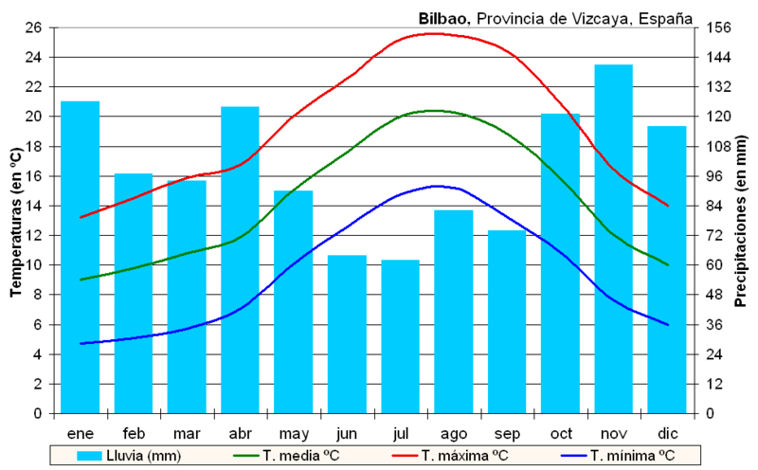
- Bilan hydrique : pas tous sur le même pied !

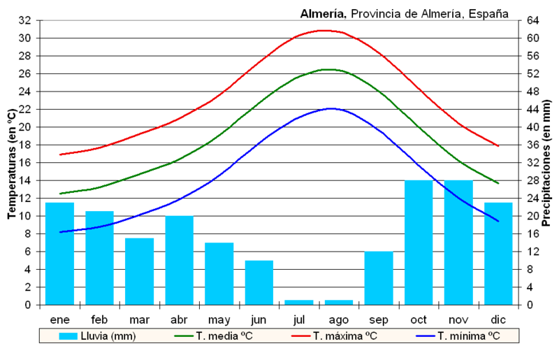
L’Espagne se constitue de 9 bassins hydrographiques : 1.Bassin du Nord-2. Bassin de l'Ebre -3. Bassin du Duero -4. Bassin du Tage -5. Bassin du Guadiana -6. Bassin du Júcar -7. Bassin du Segura -8. Bassin du Guadalquivir -9. Bassin du Sud.
Bassin hydrographique : Un bassin hydrographique ou bassin versant est un territoire où toutes les eaux souterraines et/ou superficielles s’écoulent vers le point le plus bas en suivant la pente naturelle et se rejoignent pour former une rivière ou un fleuve (par ex. bassin versant du Rhône, de l'Allier…), un lac (par ex. bassin versant du Lac d'Annecy) ou une nappe souterraine avant d'atteindre finalement la mer.
Bilan hydrique : Il est établi pour un lieu et une période donnés par comparaison entre les apports et les pertes en eau dans ce lieu et pour cette période. Les apports d’eau sont effectués par les précipitations. Les pertes sont essentiellement dues à la combinaison de l’évaporation et la transpiration des plantes, que l’on désigne sous le terme d’évapotranspiration. Le bilan est évidemment positif lorsque la différence entre les apports et les pertes est positive.

Travail de compétences : Je suis capable d’analyser un diagramme ombrothermique, une carte contenant plusieurs informations et un texte.
- J’analyse et compare deux diagrammes ombrothermique

- Consigne : A l’aide des deux diagrammes ombrothermique, complète les cases manquantes du tableau de comparaison ci-dessous.

 | Diagramme n°1 | Diagramme n°2
Ville | Bilbao | Almeria
Bassin hydrographique | Bassin hydrographique du Nord | Bassin hydrographique du Sud
Température moyenne annuelle |  | 18,7°C
Total des précipitations |  | 190 mm
Amplitude thermique
(t°Ma- t°ma)
Mois le plus chaud
Mois le plus froid
Mois le plus sec
Mois le plus pluvieux
Nombre de mois sec (P< 2T)
Nombre de mois humide (P>2)

- Consigne : Complète la colonne « Total » du tableau des relevés météorologique de la ville de Bilbao.
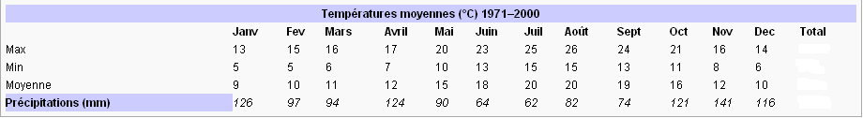
Relevé des températures et précipitations à Bilbao

- J’analyse une carte complexe pour en retirer les informations importantes
- Quels sont les éléments qui nous sont fournis par la légende de la carte ?

- Donne une définition de :
  - Bilan hydrique :
  - Isotherme :
  - Bassin hydrographique :

- Complète le tableau suivant en t’aidant des documents, n’hésite pas à utiliser l’atlas ! :
Noms des bassins | Fleuves | Bilan hydrique négatif/ positif
Bassin du Nord | Miño | 8 618= POSITIF
Bassin de l'Ebre
Bassin du Duero
Bassin du Tage
Bassin des Pyrénées orientales
Bassin du Guadiana
Bassin du Júcar
Bassin du Segura
Bassin du Guadalquivir
Bassin du Sud | /

- Je compare deux documents pour en tirer des conclusions :

  - Consigne : Après avoir analysé les deux documents, réalise la conclusion de tes analyses !

- Quelle(s) conclusion(s) peux-tu tirer après l’analyse de la carte ?

- Quel lien peux-tu établir entre les diagrammes ombrothermique et la carte ?

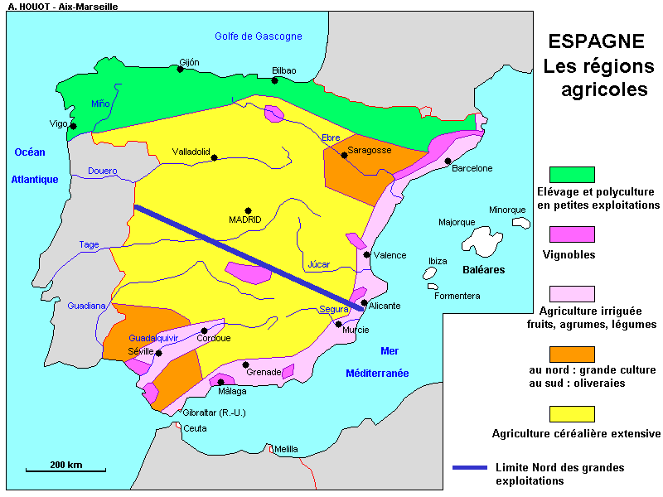
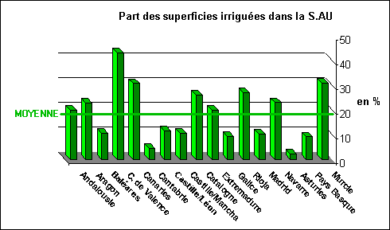
- Consommation agricole boulimique

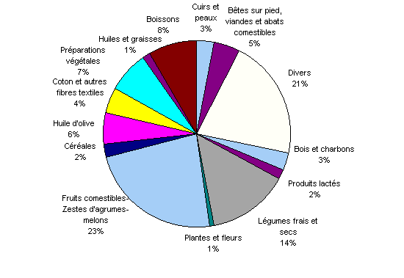

En Espagne, 25 600 000 ha sont consacrés à l'agriculture, ce qui représente 54% de la surface totale. L'agriculture, avec l'irrigation (plus de 3 millions d'hectares, majoritairement dans le Sud) est l'usage le plus demandeur d'eau : presque 80 % du total des demandes. En outre, elle exige de plus grandes capacités de retenue que l'approvisionnement en eau classique car cette consommation est concentrée dans les mois les plus secs de l'année, lorsque les débits des fleuves sont au minimum. Les zones irriguées (huertas) des grandes vallées et des plaines côtières produisent des fruits (agrumes) et des légumes (tomates). Ces productions sont en bonne partie destinées aux exportations mais aussi au marché intérieur et à l'industrie des jus et des conserves. La production des fruits et des légumes représente le premier secteur agricole espagnol (plus d'un quart de la production finale au niveau économique). L’Espagne est également un grand producteur de vin. Les oliveraies : l'Espagne est le premier producteur mondial d'huile d'olive et d'olives de table. Ces cultures nécessitent un apport en eau important pour l’irrigation. L’agriculture espagnole épuise une importante part des ressources en eau.

Source : http://www.ceja.educagri.fr/fra/pays/espa.htm
- Ressources et demandes : je suis capable d’analyser un diagramme et d’en tirer des conclusions

- Que nous présente le diagramme ?

- Combien de communautés sont en dessous et au dessus de la moyenne ?

- Combien, parmi les communautés dépassant la moyenne, se trouve dans un bassin hydrographique présentant un déficit hydrique ?

- Quel problème vient donc se poser ?

- Exportations : je suis capable d’analyser un diagramme, une carte et un texte et d’en tirer des conclusions

- Que représente ce document ?

- Quel est la part des terres consacrées à l’agriculture ?

- Quels sont les produits les plus exportés ?

- Où cultive-t-on majoritairement ces produits ?

- Comment appelle-t-on ce type de culture ? que signifie cela ?

- Quel problème se pose dans les régions où l’on cultive ces produits ?

Quelles conclusions peux-tu tirer après avoir analysé ces 4 documents, quelle est la seconde cause du déséquilibre hydrique en Espagne ?
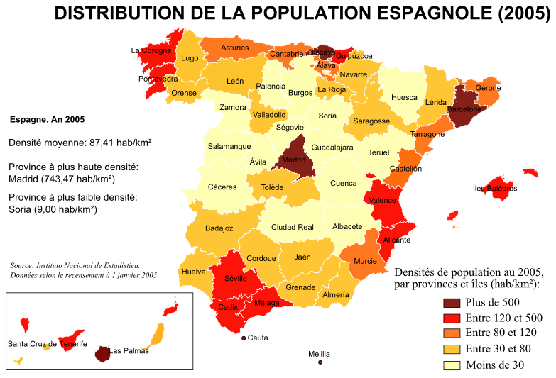
- Le Nord s’ennuie, le Sud se fatigue !

- Je suis capable d’analyser une carte de densités de population.
- Que nous présente le document ?

- Quelles sont les provinces les plus peuplées (de 120 à >500hab/km²) ?

- Quelles sont les provinces avec un bilan hydrique déficitaire ?

- Que peut-on dire des provinces où le bilan hydrique est positif ?

Espagne-tourisme: record de 58,4 millions de touristes étrangers en 2007
L’Espagne est le second pays le plus visité derrière la France et le second pays en recette du tourisme derrière les USA.
Les régions ayant accueilli le plus de touristes étrangers en 2004 sont, dans l'ordre:
-La Catalogne: 13,8 millions de touristes (+9,2%), soit 23,8% du total des arrivées en Espagne.
-L'archipel des Canaries: 11,1 millions de touristes (-3,6%); 18,9% du total.
-L'archipel des Baléares: 10,8 millions de touristes (+2,9%); 18,3% du total.
-L'Andalousie: 8,6 millions de touristes (+1,9%); 14,2% du total.
-La région de Valence: 4,9 millions de touristes (-0,3%); 9,1% du total.
L’arc méditerranéen et l’Andalousie, où se concentrent le tourisme et l’agriculture intensive irriguée, regroupent 55% de la population mais dispose seulement de 23% de l’eau.

- Je suis capable d’analyser un texte pour en tirer les informations importantes .
- Quelle est la place de l’Espagne d’après les statistiques du tourisme ?

- Complète le tableau suivant :

Communautés autonomes | Densités de population | Bilan Hydrique | Part du tourisme
Région de Valence |  | Négatif

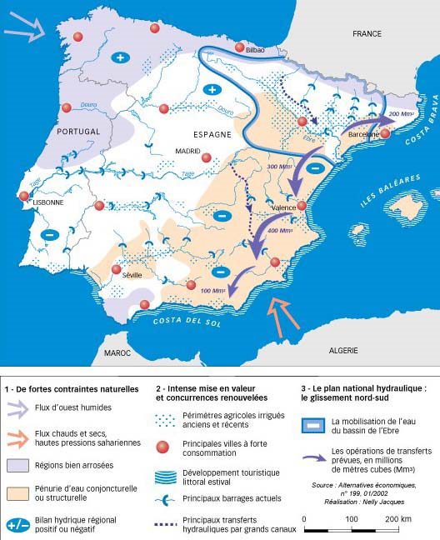

Boîte à outils

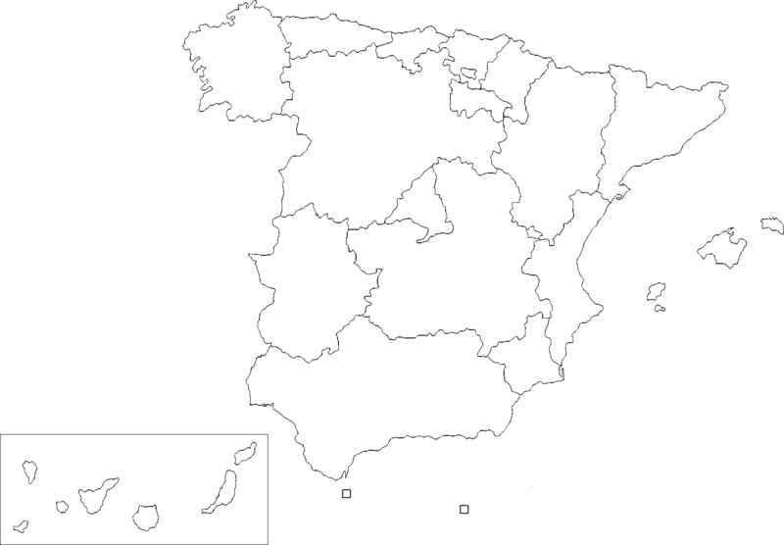
Carte d’Espagne à compléter

